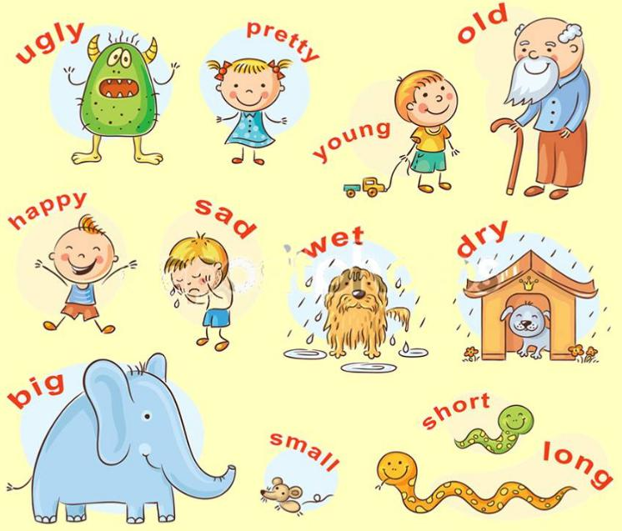

**mérges**

**Öreg/idős**

**aranyos**

**ここに 文字を入力**

**fiatal**

**hosszú**

**kicsi/ apró**

**száraz**

**vizes**

**szomorú**

**boldog**

**rövid**

**nagy**